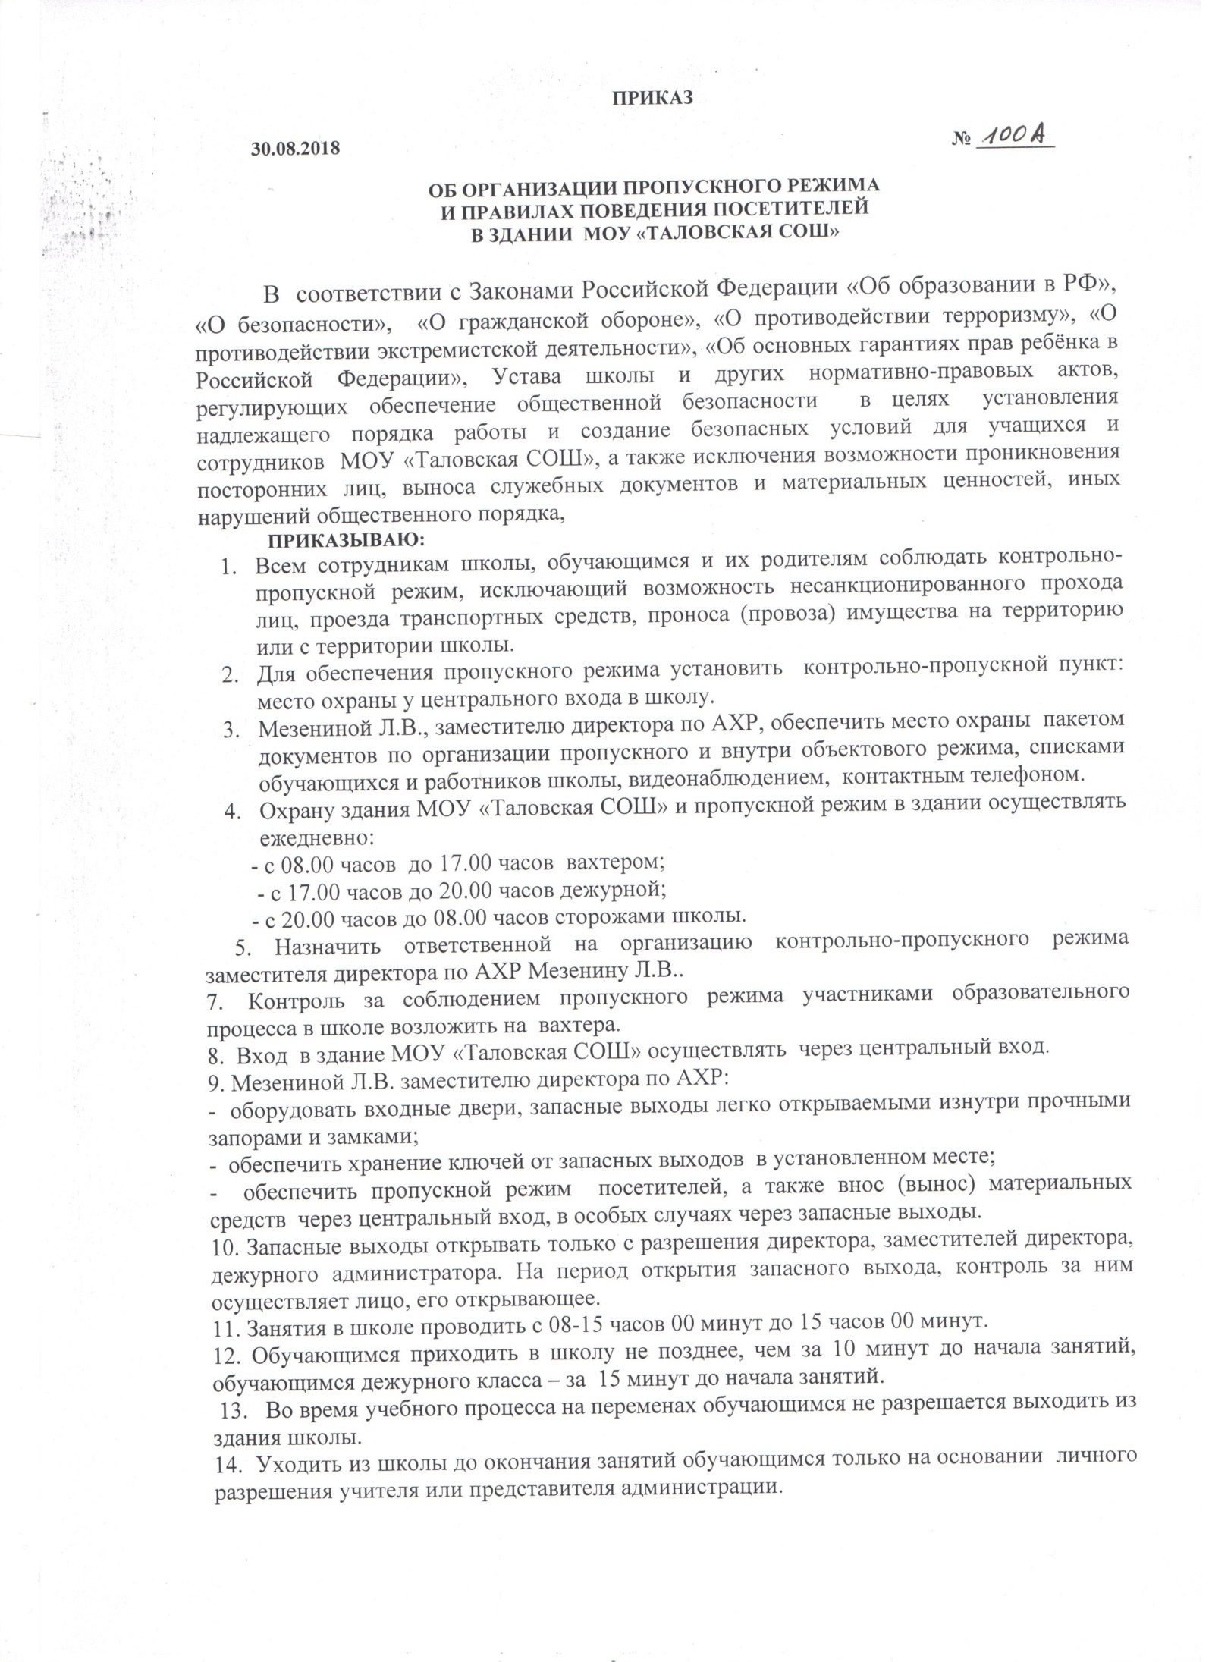

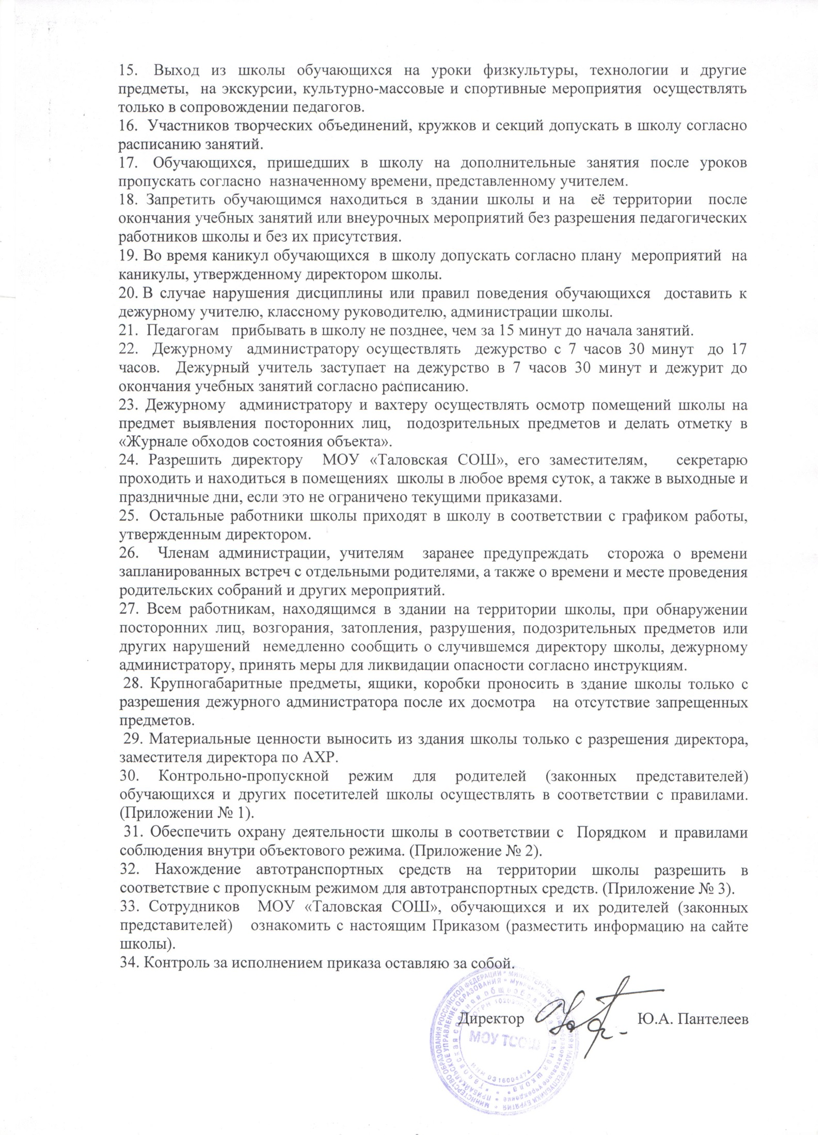

Приложение № 1
к приказу № 100 А
от 30.08.2018 г.

ПРАВИЛА
КОНТРОЛЬНО-ПРОПУСКНОГО РЕЖИМА
ДЛЯ РОДИТЕЛЕЙ (ЗАКОННЫХ ПРЕДСТАВИТЕЛЕЙ)
ОБУЧАЮЩИХСЯ И ДРУГИХ ПОСЕТИТЕЛЕЙ ШКОЛЫ

Вход учащихся (воспитанников) в образовательное учреждение на учебные занятия осуществляется самостоятельно или в сопровождении родителей без предъявления документов и записи в журнале регистрации посетителей. В остальное время учащиеся (воспитанники) пропускаются в школу по предъявлении документа образца, установленного администрацией образовательного учреждения (приказ «Об организации пропускного режима и правилах поведения посетителей в здании МОУ «Таловская СОШ»).
Педагогические работники и технический персонал образовательного учреждения пропускаются на территорию образовательного учреждения по предъявлении документа образца, установленного администрацией образовательного учреждения (пропуск) без записи в журнале регистрации посетителей.
Посетители (посторонние лица) пропускаются в образовательное учреждение на основании паспорта или иного документа, удостоверяющего личность с обязательной фиксацией данных документа в журнале регистрации посетителей (паспортные данные, время прибытия, время убытия, к кому прибыл, цель посещения образовательного учреждения).
При выполнении в образовательном учреждении строительных и ремонтных работ, допуск рабочих осуществляется по списку подрядной организации, согласованному с руководителем образовательного учреждения с обязательным уведомлением территориального подразделения УВД. Производство работ осуществляется под контролем специально назначенного приказом руководителя представителя администрации учебного заведения.
Посетитель, после записи его данных в журнале регистрации посетителей, перемещается по территории образовательного учреждения в сопровождении дежурного педагогического работника или педагогического работника, к которому прибыл посетитель.
Пропуск посетителей в здание образовательного учреждения во время учебных занятий допускается только с разрешения руководителя образовательного учреждения.
Проход родителей, сопровождающих детей на занятия и забирающих их с занятий, осуществляется без записи в журнал учета посетителей и предъявления документа, удостоверяющего личность.
После окончания времени, отведенного для входа учащихся (воспитанников) на занятия или их выхода с занятий вахтер обязан произвести осмотр помещений образовательного учреждения на предмет выявления посторонних, взрывоопасных и подозрительных предметов.
Вход родителей на классные собрания, классные часы осуществляется по списку, составленному и подписанному классным руководителем с предъявлением родителями вахтеру документа, удостоверяющего личность без регистрации данных в журнале учета посетителей.
Нахождение участников образовательного процесса на территории объекта после окончания учебной смены и рабочего дня без соответствующего разрешения руководства образовательного учреждения запрещается.
Осмотр вещей посетителей.
При наличии у посетителей ручной клади предлагает добровольно предъявить содержимое ручной клади.
В случае отказа вызывается дежурный администратор образовательного учреждения, посетителю предлагается подождать их у входа. При отказе предъявить содержимое ручной клади дежурному администратору посетитель не допускается в образовательное учреждение.
В случае если посетитель, не предъявивший к осмотру ручную кладь, отказывается покинуть образовательное учреждение вахтер, оценив обстановку, информирует руководителя (заместителя руководителя учреждения) и действует по его указаниям, при необходимости вызывает наряд милиции, применяет средство тревожной сигнализации.
Данные о посетителях фиксируются в Журнале регистрации посетителей.

Приложение № 2
к приказу № _100 А
от 30.08.2018 г.

ПОРЯДОК И ПРАВИЛА
СОБЛЮДЕНИЯ ВНУТРИОБЪЕКТОВОГО РЕЖИМА

- По окончании работы вахтер (сторож) совместно со сторожем (дежурным), принимающим объект, осуществляют обход здания. Результаты обхода заносятся в «Журнал обходов объектов территории». В целях обеспечения пожарной безопасности обучающиеся, работники и посетители школы обязаны неукоснительно соблюдать требования по пожарной безопасности в здании и на территории школы.
- Всем работникам, находящимся в здании школы, при обнаружении посторонних лиц, возгорания, затопления, разрушения, подозрительных предметов или других нарушений немедленно сообщить о случившемся дежурному администратору, представителям администрации или вахтеру (сторожу), принять меры для ликвидации опасности согласно инструкциям.
- Обучающимся, работникам, родителям (законным представителям) и другим посетителям запрещается:
- приносить, передавать и использовать с любой целью оружие колюще-режущего и ударно-раздробляющего действия, огнестрельное, газовое, сигнальное оружие, оружие самообороны, пиротехнику, а также иные взрывоопасные, легковоспламеняющиеся, ядовитые, отравляющие, заражённые, резко пахнущие вещества и предметы, наркотические и токсические вещества;
- курить, употреблять алкогольные напитки, пиво, энергетические напитки, наркотические и токсические вещества;
- приносить и употреблять в школе продукты, запрещенные к употреблению в детских учреждениях.

Приложение № 3
к приказу № _100 А
от 30.08.2018 г.

ПРОПУСКНОЙ РЕЖИМ
ДЛЯ АВТОТРАНСПОРТНЫХ СРЕДСТВ

  - Въезд на территорию школы и парковка на ее территории автотранспортных средств частных лиц запрещены.
  - Допуск на территорию школы автотранспортных средств для обеспечения деятельности школы осуществляется только по приказу директора школы.
  - Движение автотранспорта по территории школы разрешено со скоростью не более 5 км/час.
  - Автотранспорт аварийных и спасательных служб, скорой помощи и полиции допускается на территорию школы беспрепятственно.
  - После окончания рабочего дня и в ночное время стоянка автотранспорта на территории школы запрещена.

